Application

1. Site MIT App Inventor 2 :

Après la création d’un compte, on choisit l’onglet « créer un projet » et la page ci-dessous se présente. Il y a deux onglets possibles, soit « Designer » soit « Blocs ».

1. **Onglet Designer :**

* 1ère colonne « Palette » : liste de tous les composants à notre disposition (zone de texte, bouton, image, base de données…)
* 2ème colonne « Interface » : permet d’avoir un aperçu de l’application sur un écran de téléphone/tablette
* 3ème colonne « Composants » : liste des composants utilisés dans l’application, dans l’ordre d’apparition sur l’écran
* 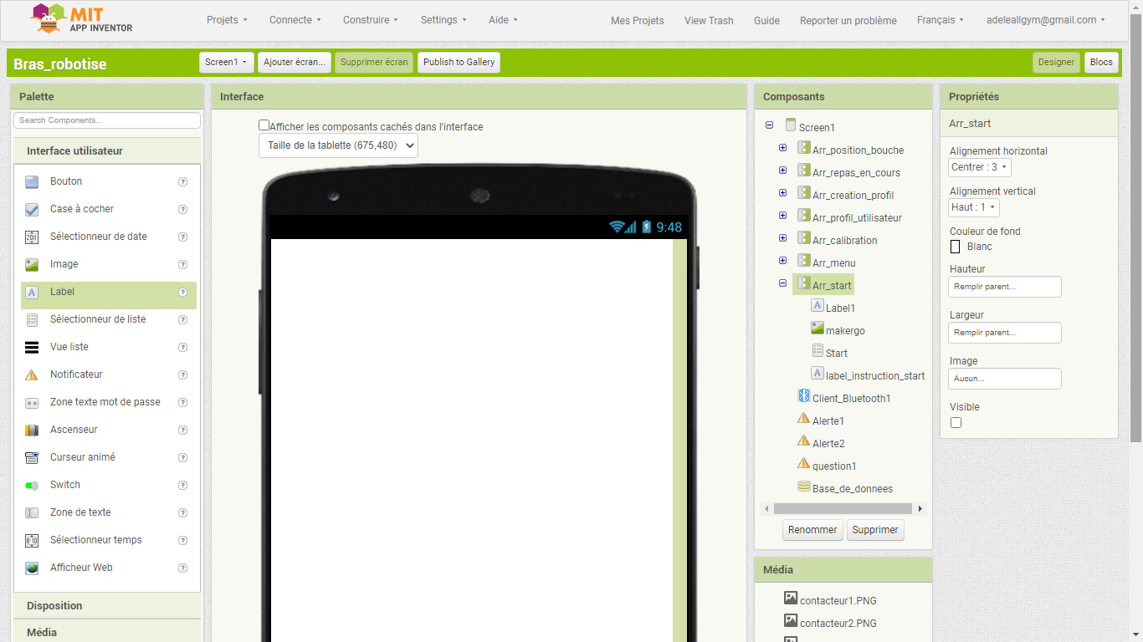4ème colonne « Propriétés » : propriétés modifiables du composant sélectionné

1. **Onglet Blocs :**

* 1ère colonne « Blocs » : liste de toutes les fonctions de bases à notre disposition (contrôle, logique, math…) et liste des composants de l’application. En cliquant sur ces éléments des blocs apparaissent et permettent de coder l’application
* 2ème colonne « Interface » : espace où l’on vient placer et assembler les blocs choisis

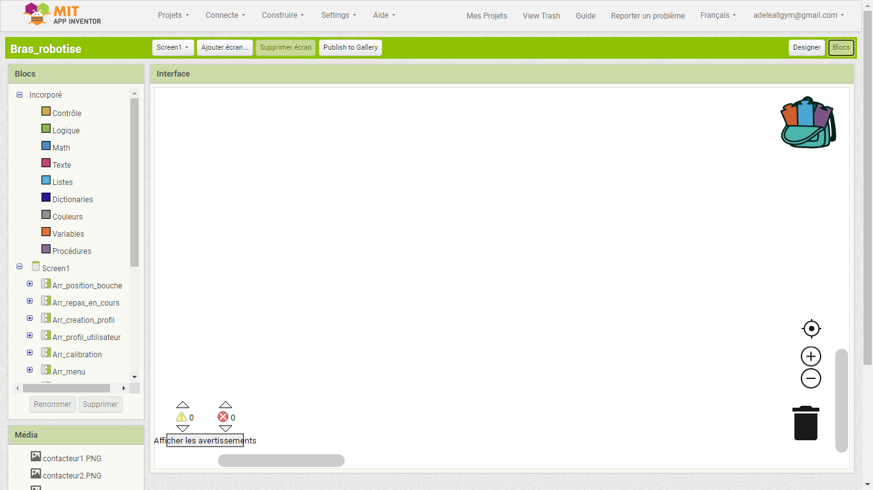

1. 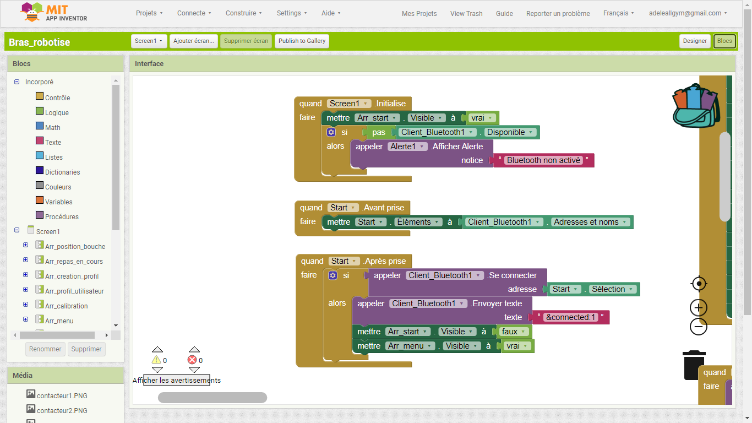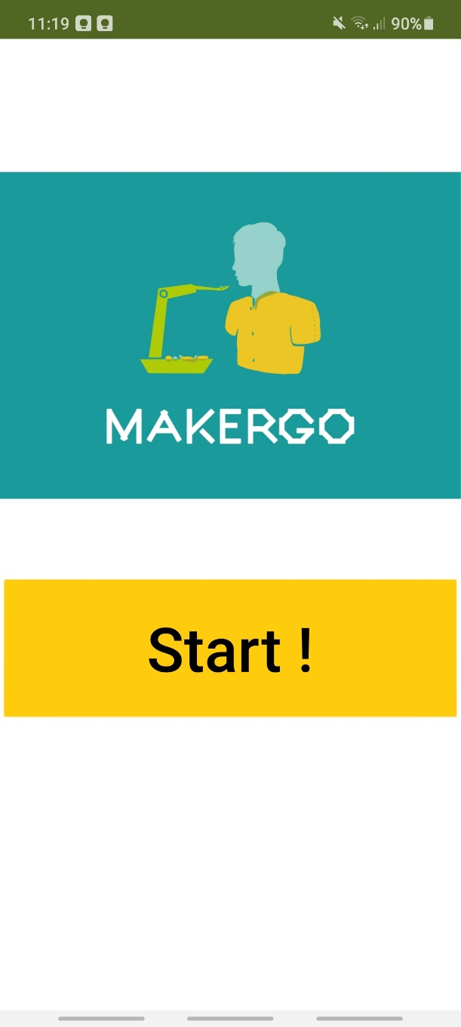Ecran d’accueil : « Arr_start » :

Au moment de l’initialisation de l’application (ouverture) l’écran d’accueil nommé « Arr_start » (image de gauche) apparaît. C’est l’écran où l’on va connecter le Bluetooth à l’Arduino. Le composant appelé « Start » est un sélectionneur de liste, c’est-à-dire qu’il va ici regrouper tous les appareils dont Bluetooth est disponible. L’utilisateur choisit ensuite le Bluetooth correspondant à l’Arduino du robot. Si la liaison Bluetooth est bien établie alors l’application envoie le message « connected 1 ». L’écran « Arr_start » est ensuite caché et c’est l’écran pour l’ouverture du bras appelé « Arr_ouverture_bras » qui s’affiche.

1. 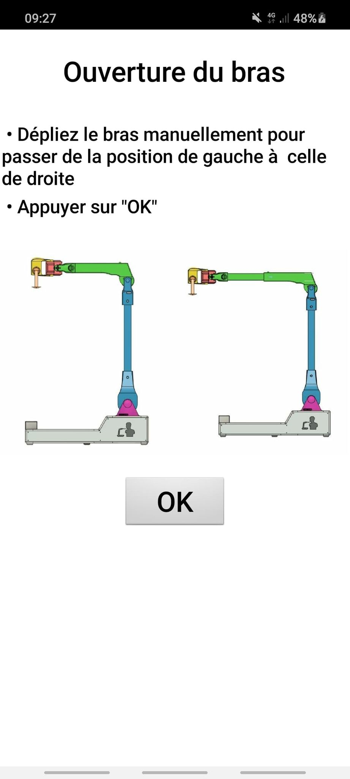Ecran pour l’ouverture du bras : « Arr_ouverture_bras » :

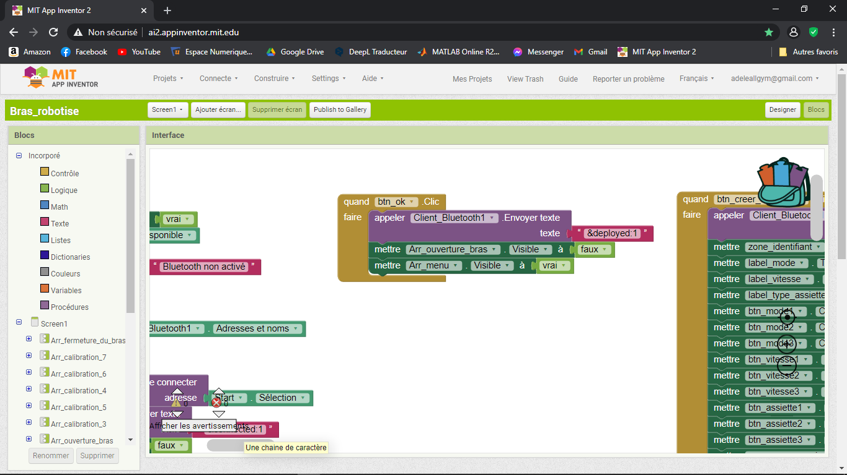

Cet écran montre à l’utilisateur comment déployer le bras. En appuyant sur « ok » on valide le bon positionnement du bras. L’application envoie « deployed 1 ». On passe ensuite à l’écran menu.

1. 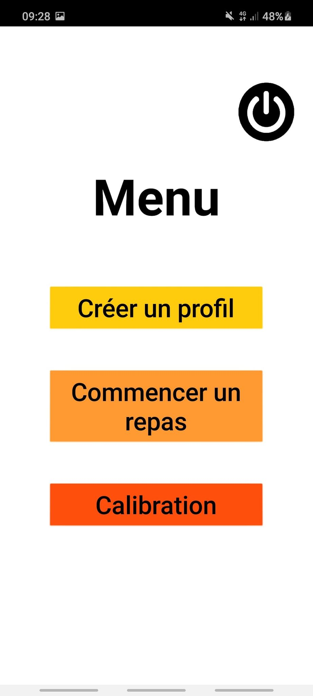Ecran menu : « Arr_menu » :

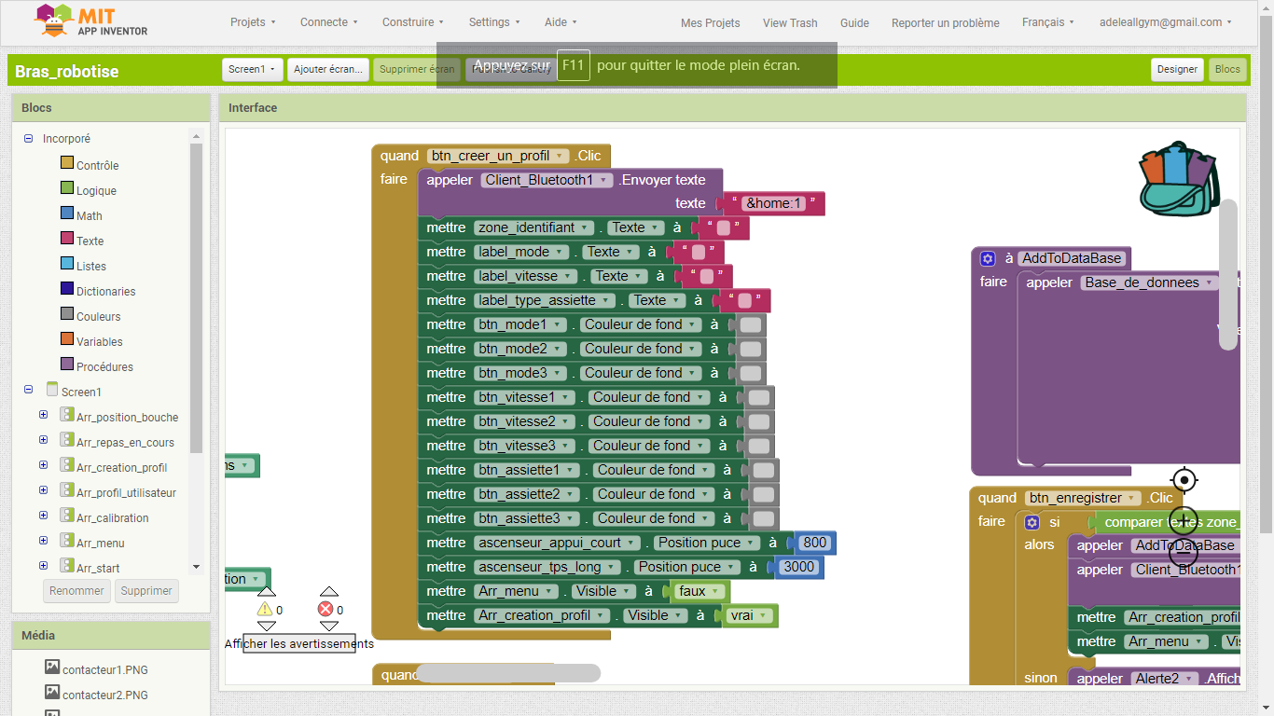

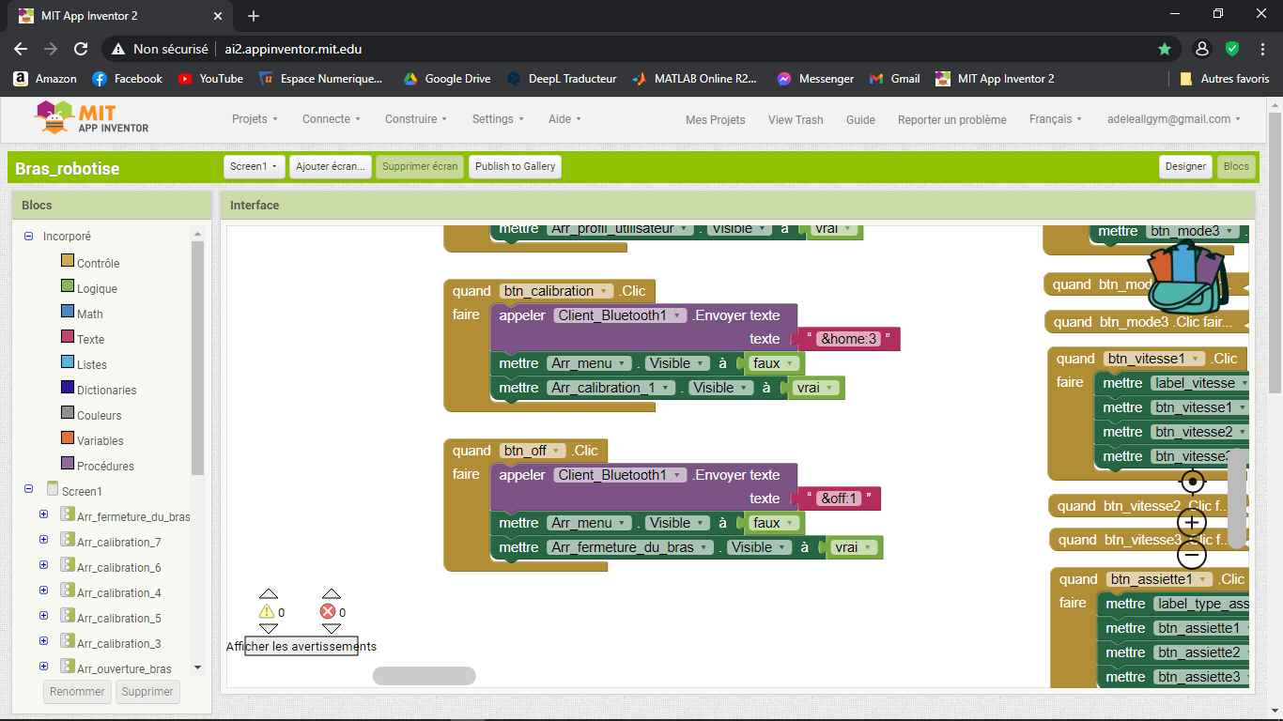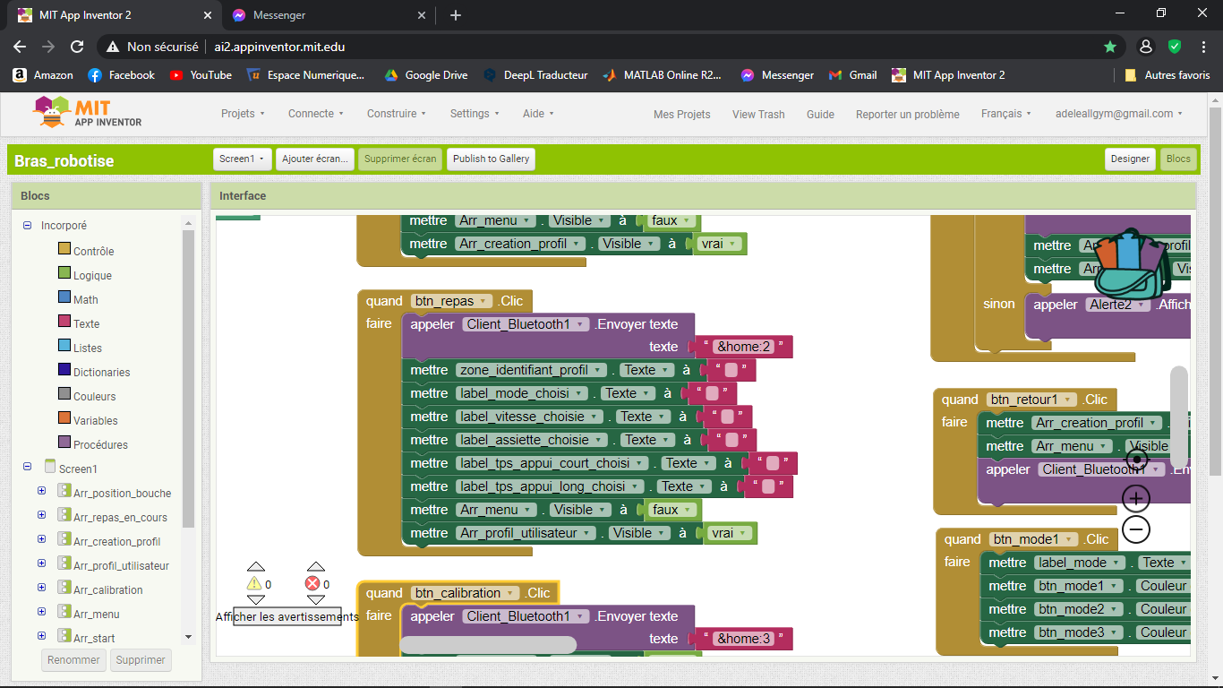

L’écran « Arr_menu » permet de choisir l’action que l’on veut faire.

* 1er bouton « Créer un profil » : affiche un écran « Arr_creation_profil » pour créer les profils utilisateurs souhaités. En appuyant sur ce bouton, l’application envoie « home 1 ». Les autres blocs permettent de remettre à zéro toutes les zones de texte, labels et couleurs de fond.
* 2ème bouton « repas » : affiche un écran « Arr_profil_utilisateur » pour choisir un profil utilisateur déjà créé et transmettre les données au robot. En appuyant sur ce bouton, l’application envoie « home 2 ». Les autres blocs permettent de remettre à zéro les zones de texte et labels.
* 3ème bouton « calibration » : affiche un écran « Arr_calibration » pour effectuer la calibration du bras robotisé. En appuyant sur ce bouton, l’application envoie « home 3 ».
* 4ème bouton « off » : affiche un écran « Arr_fermeture_du_bras » pour montrer à l’utilisateur comment replier le bras à la fin de son utilisation. L’application envoie « off 1 ».

1. 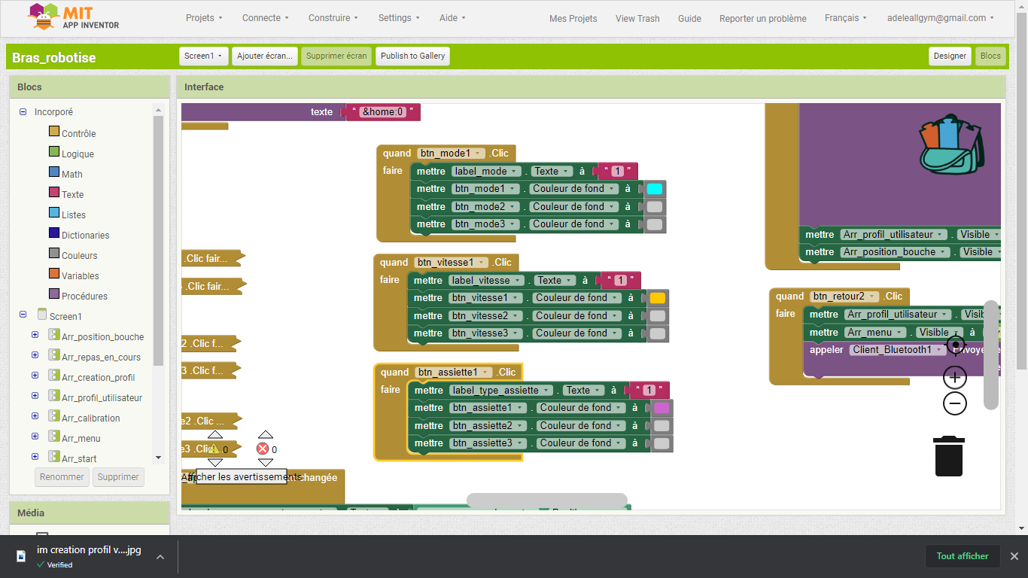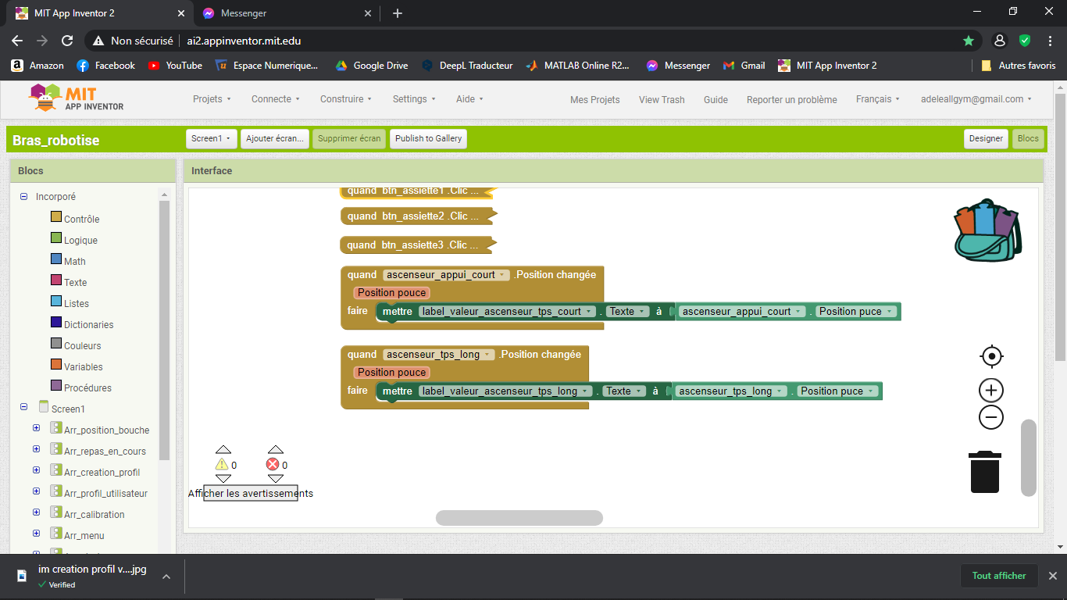Ecran création des profils : « Arr_creation_profil » :

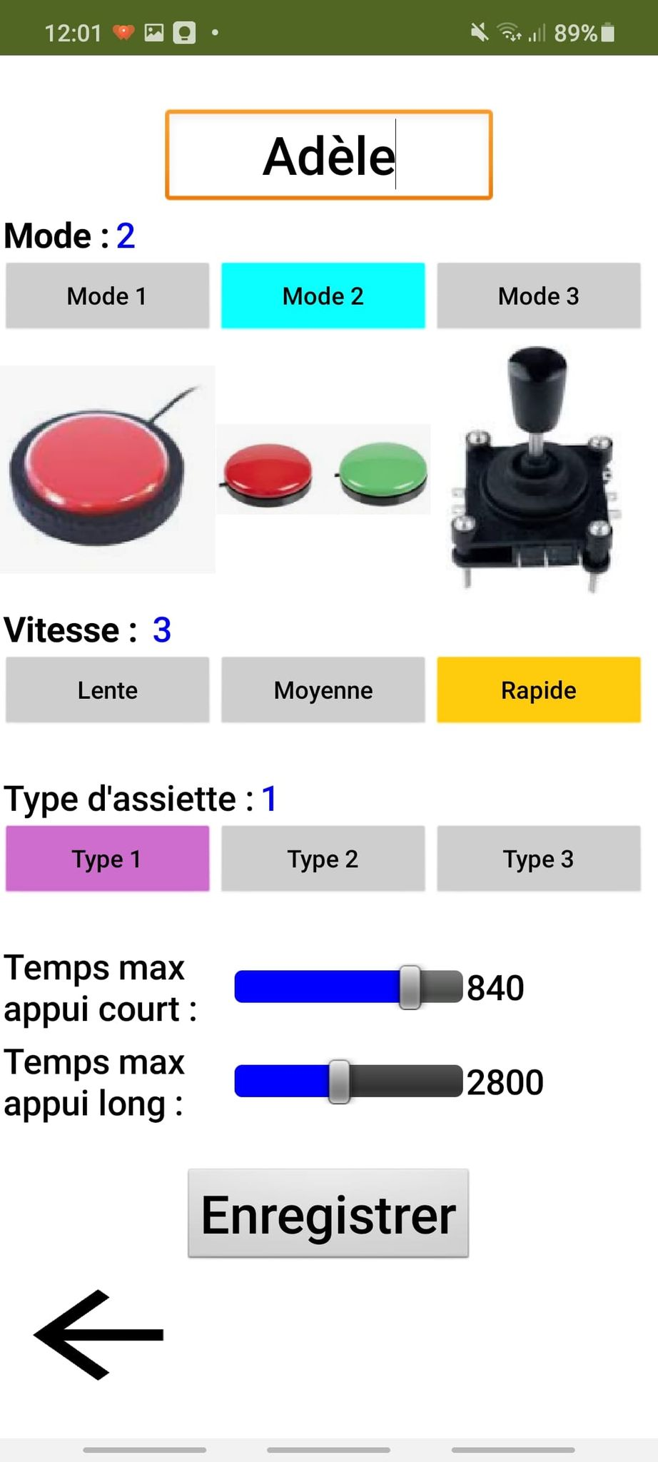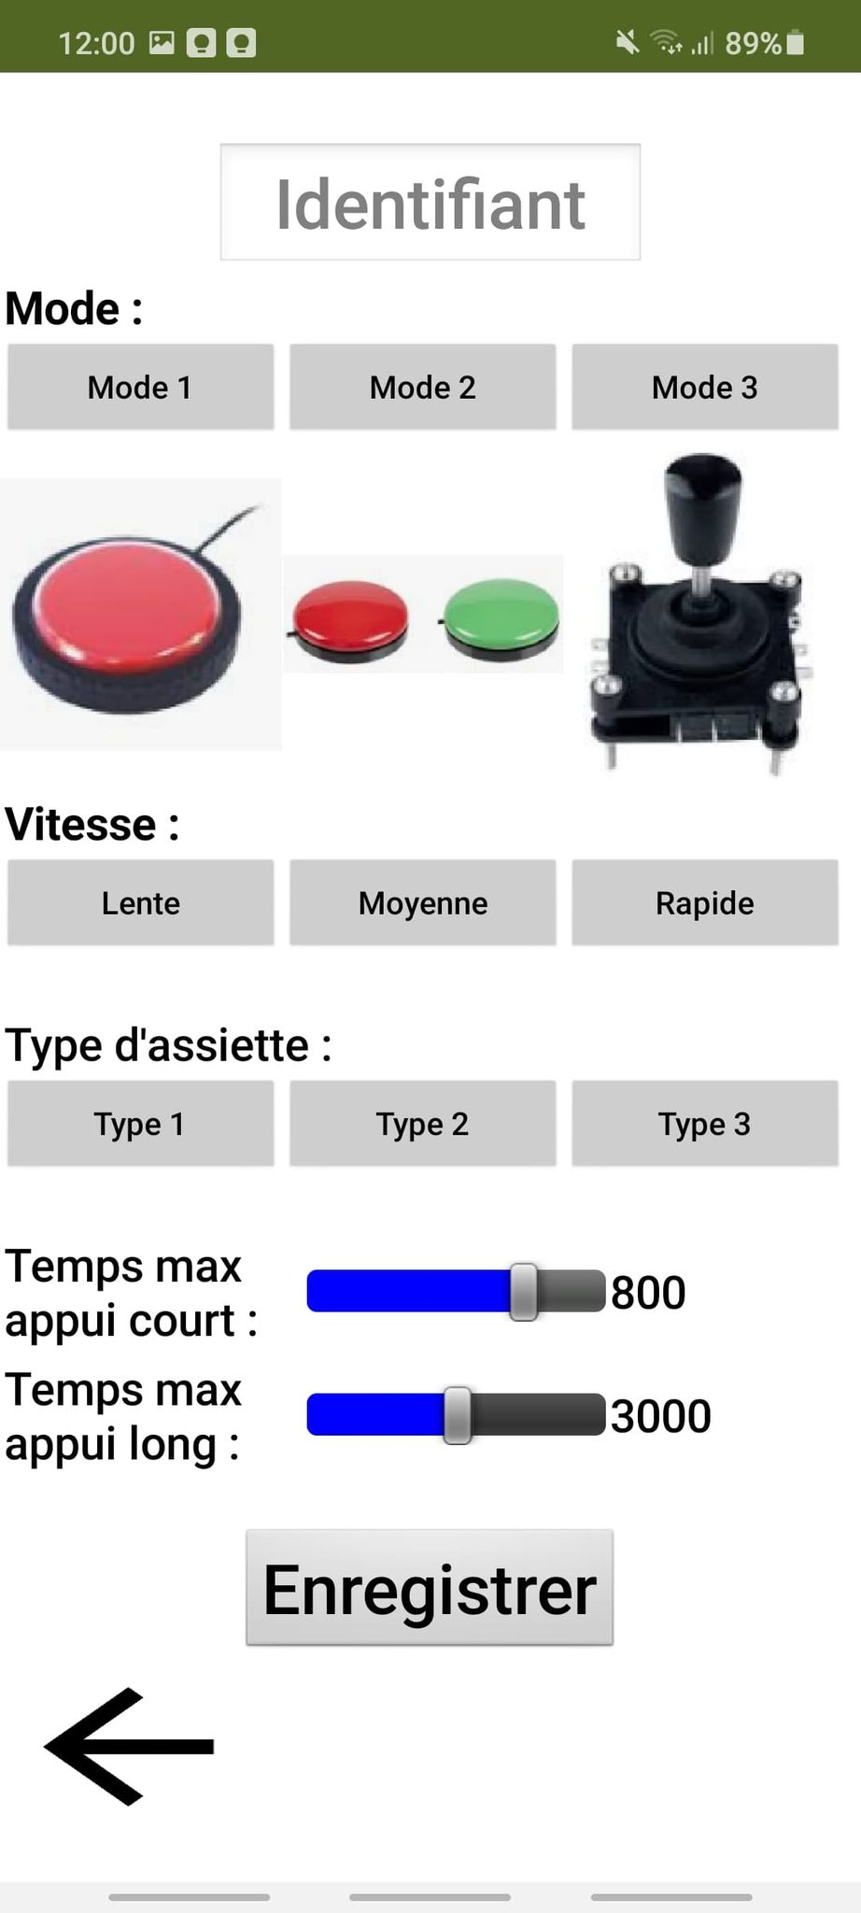

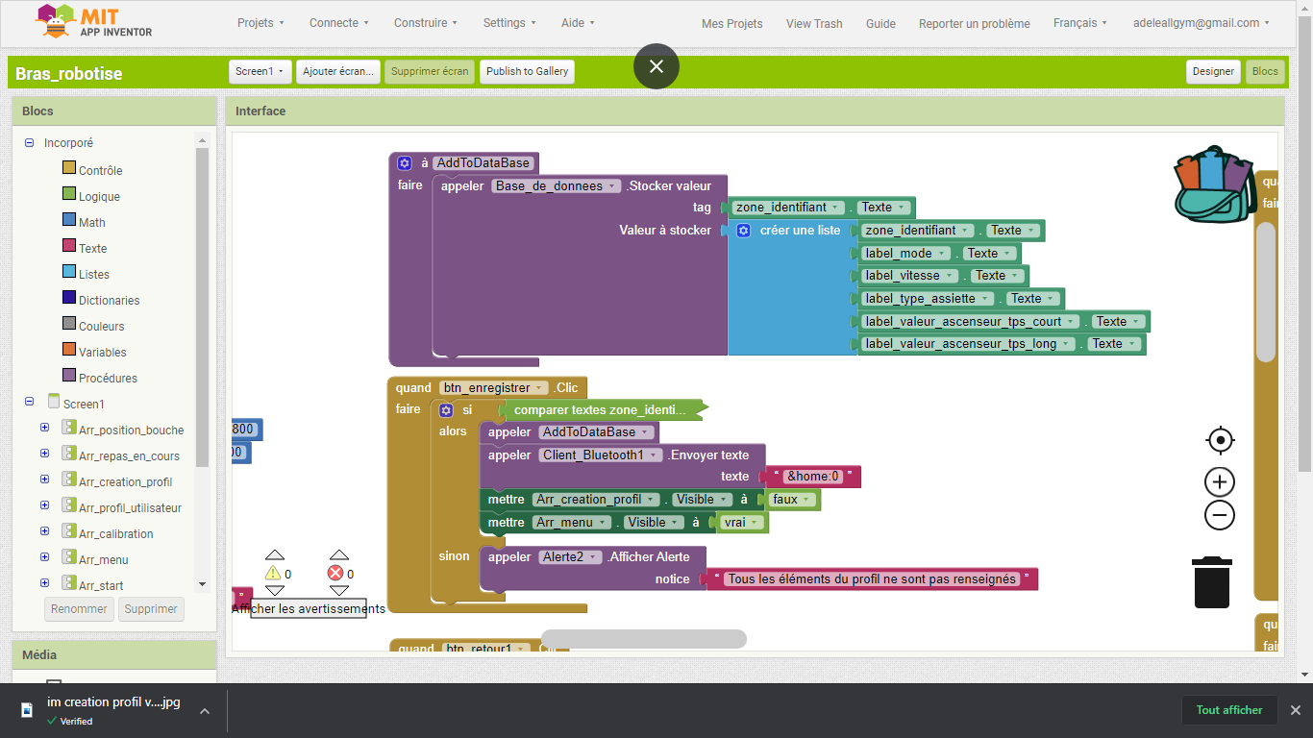

L’écran de création du profil utilisateur qui s’affiche correspond à l’image de gauche. On rentre ensuite un identifiant puis on choisit le mode, la vitesse, l’assiette, le temps (en ms) d’un appui court et le temps (en ms) d’un appui long. Les valeurs de 800 ms et 3000 ms sont des valeurs standard valable pour un utilisateur sain.

Une fois que tous les paramètres sont choisis, on appuie sur le bouton « enregistrer ». La condition « si » est là pour s’assurer que chaque paramètre a été sélectionné. Si c’est le cas, alors on appelle la fonction « AddToDataBase » qui permet de stocker chaque paramètre dans la base de données de l’application. On referme ensuite cet écran pour afficher à nouveau « Arr_menu ». L’application envoie « home 0 ».

1. 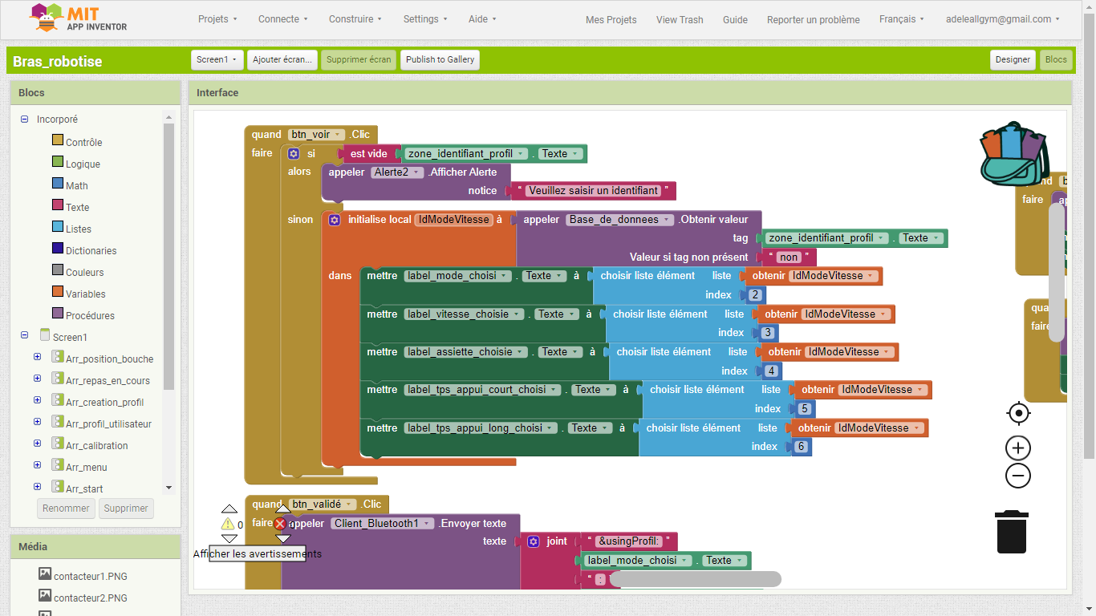Ecran choix d’un profil utilisateur : « Arr_profil_utilisateur » :

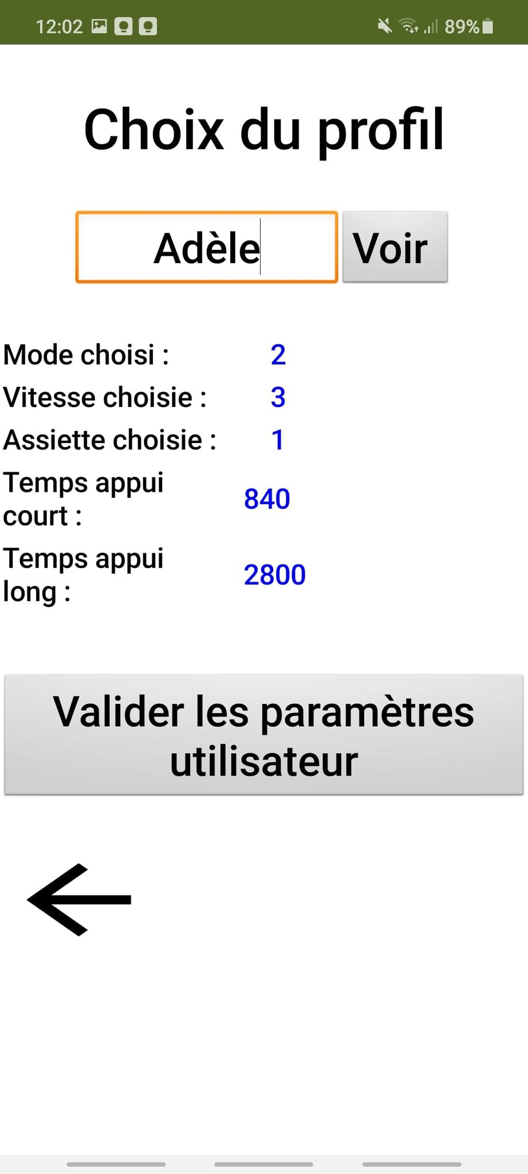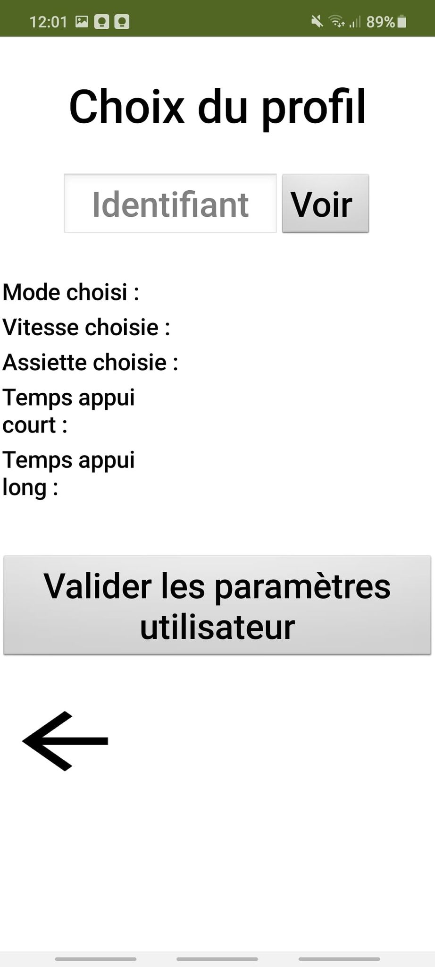

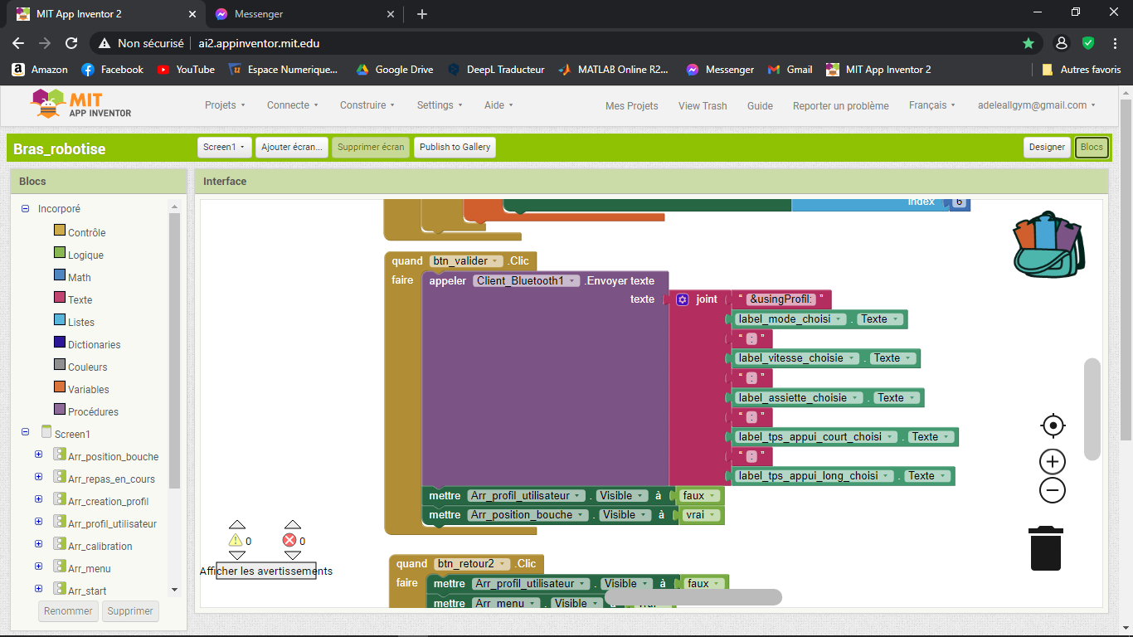

L’écran de choix d’un profil utilisateur qui s’affiche correspond à l’image de gauche. On rentre ensuite un identifiant. L’identifiant doit correspondre à un identifiant déjà enregistré dans la base de données. En appuyant sur le bouton « voir », on affiche les valeurs des paramètres enregistrés. On appuie ensuite sur le bouton « valider » pour envoyer les données par Bluetooth. L’application envoie par exemple « usingProfil : 2 : 3 : 1 : 840 : 2800 ». Cela correspond respectivement à la valeur du mode, de la vitesse, de l’assiette, du temps pour un appui court et du temps pour un appui long.

On referme ensuite cet écran et on affiche l’écran pour l’étape d’enregistrement de la position de bouche.

1. Ecran d’enregistrement de la position de bouche : « Arr_position_bouche » :

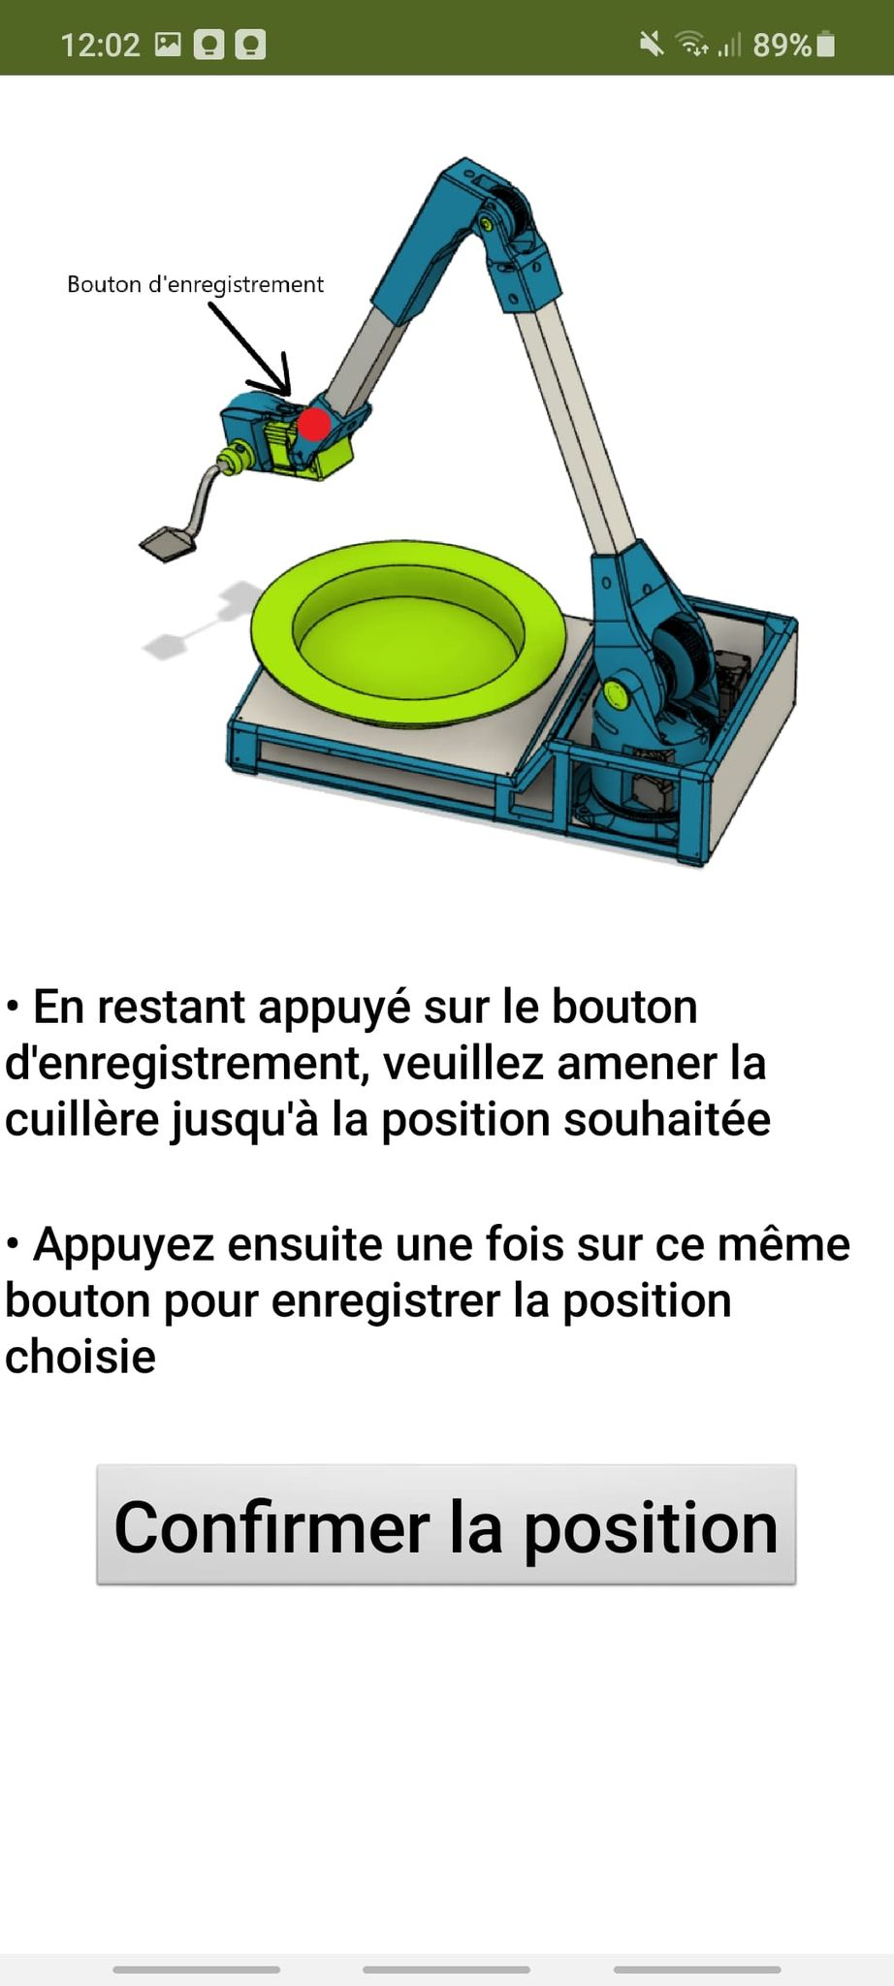

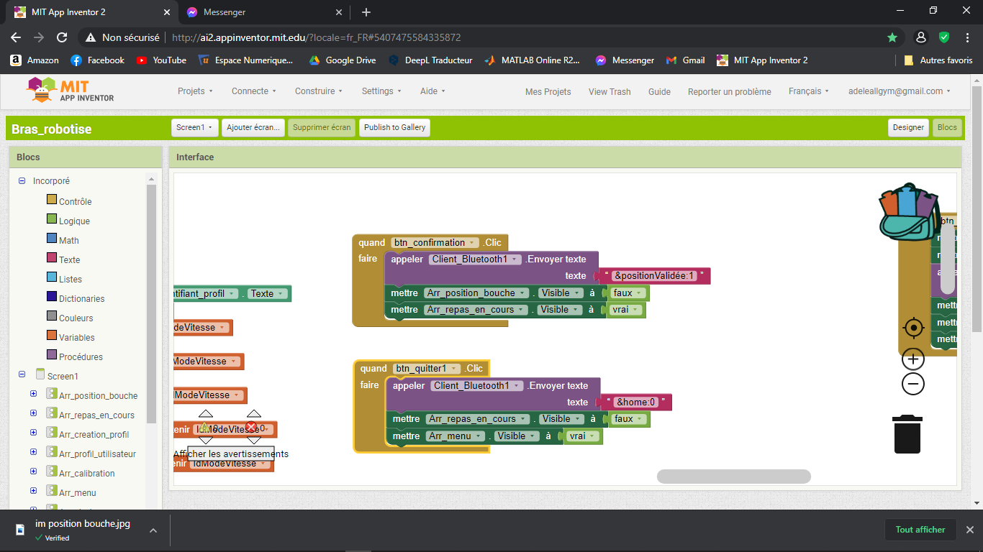

L’écran « Arr_position_bouche » s’affiche et donne les instructions à suivre pour l’étape d’enregistrement de la position de la bouche. Après les instructions réalisées par l’aidant, on appuie sur le bouton « confirmation » et l’application envoie « saved 1 ».

On referme ensuite l’écran pour afficher l’écran du repas en cours nommé « Arr_repas_en_cours ».

1. Ecran repas en cours : « Arr_repas_en_cours » :

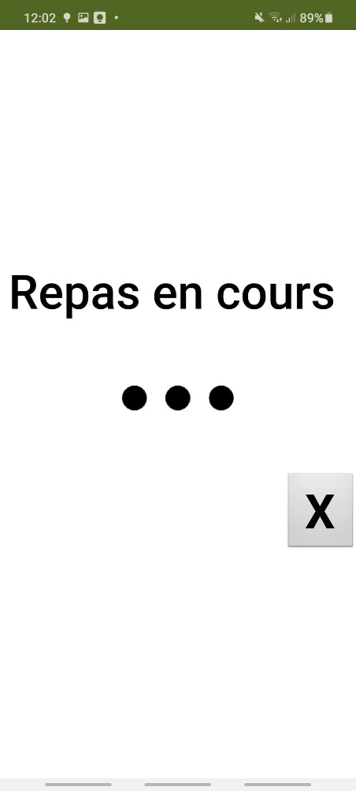

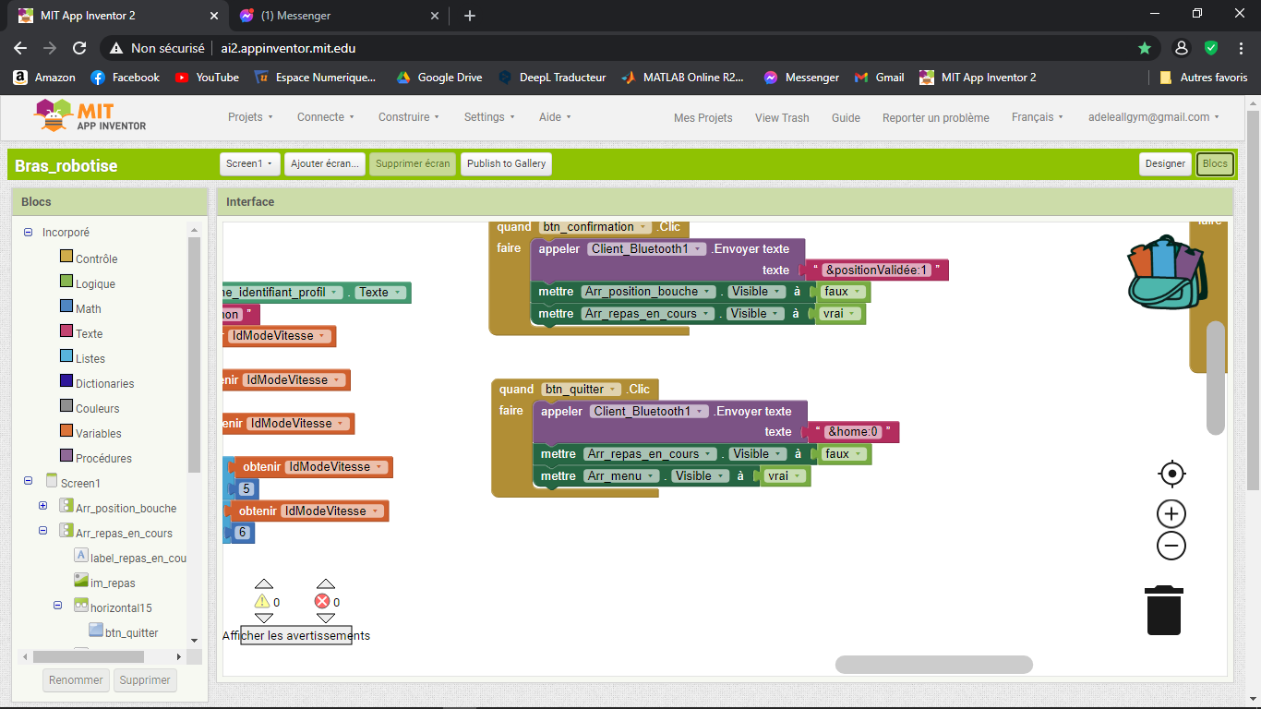

L’écran « Arr_repas_en_cours » s’affiche dès que le repas commence et jusqu’à ce que l’on appuie sur le bouton « quitter ». Après l’appuie sur ce bouton, l’application envoie « home 0 » on l’écran se referme. On retourne ensuite à l’écran du menu « Arr_menu ».

1. Les étapes pour effectuer la calibration :
2. 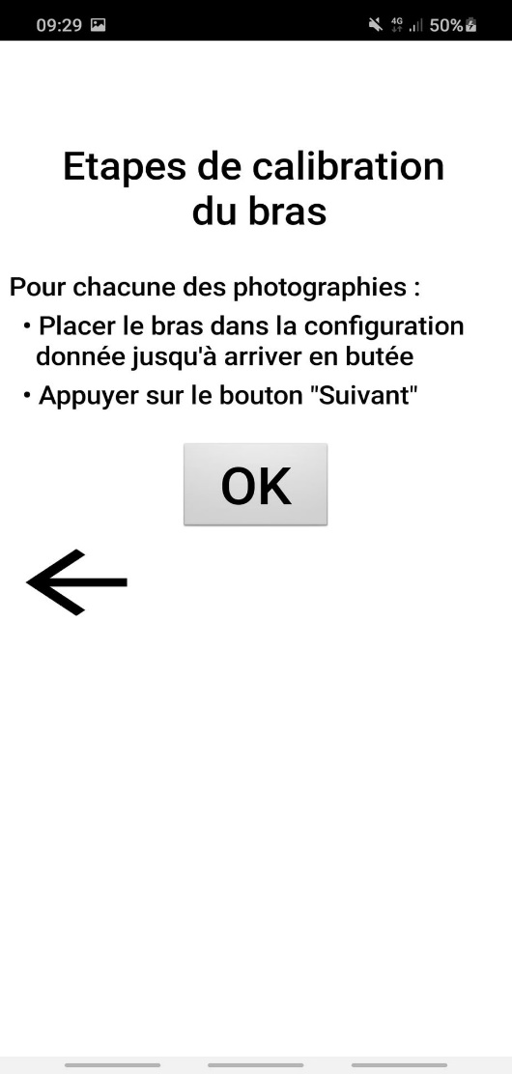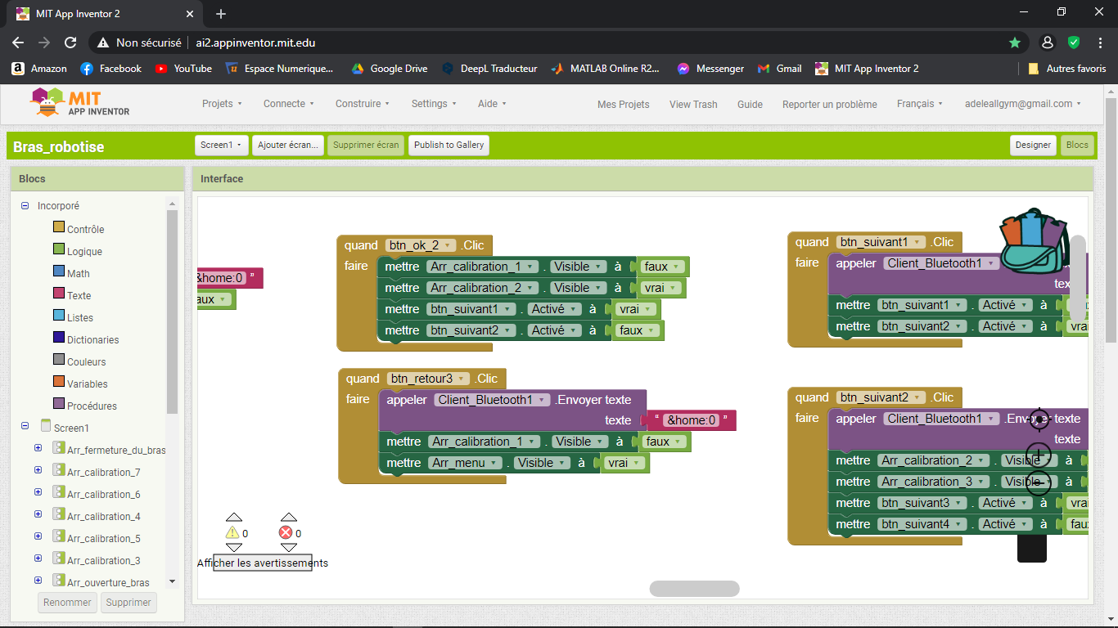**« Arr_calibration_1 » :**

Après l’appui sur le bouton « calibration » du menu, l’écran « Arr_calibration_1 » s’affiche. Il donne les consignes à appliquer pour réaliser la calibration de l’appareil. En appuyant sur « ok » on passe à la 1ère étape de calibration.

1. 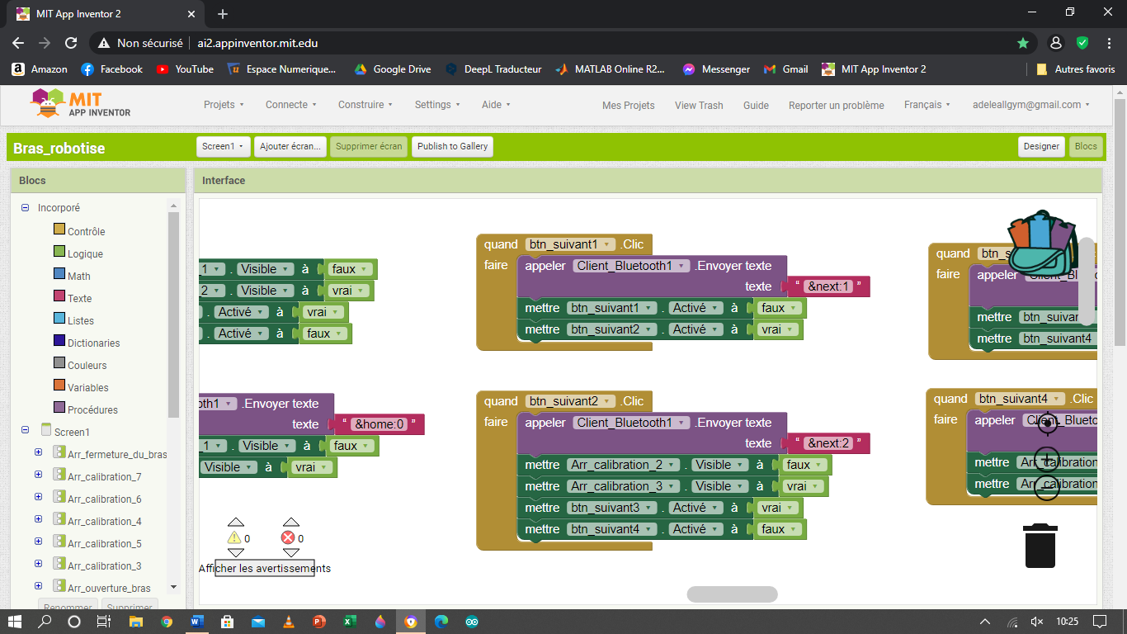**« Arr_calibration_2 » :**



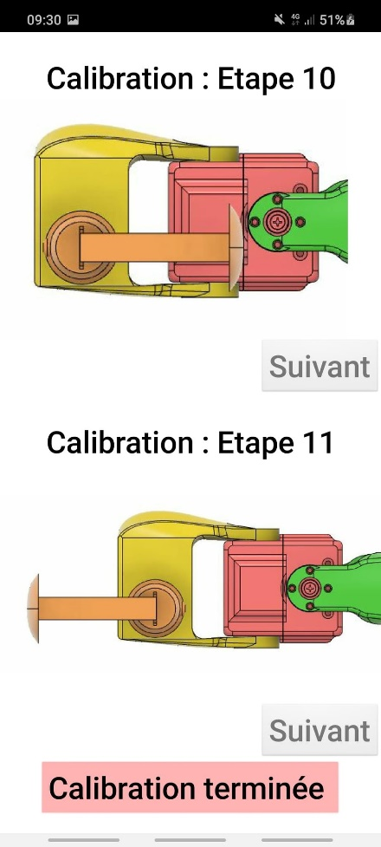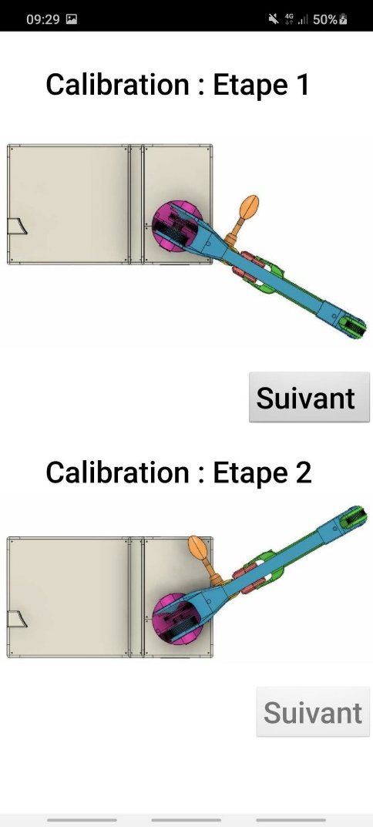

Toutes les pages correspondant à la calibration se présente de la même manière. Il y a 11 étapes à effectuer. Après chaque étape, l’utilisateur appui sur le bouton « suivant » correspondant et l’application envoie « next » suivi du numéro de l’étape. A la fin, le bouton « fin » où il est noté « calibration terminée » est activé. Lorsque l’utilisateur appuie sur ce bouton, on retourne au menu et l’application envoie « home 0 ».

1. 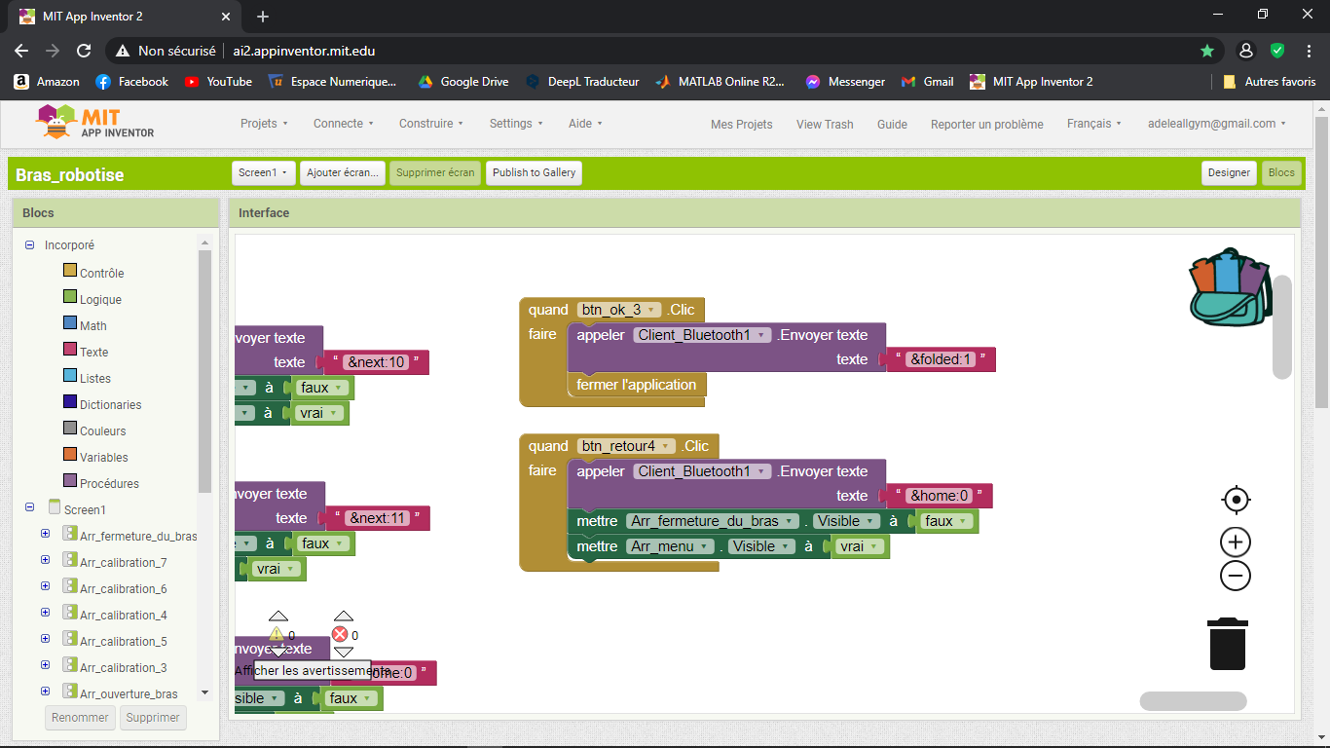Ecran pour le repliement du bras : « Arr_fermeture_du_bras » :

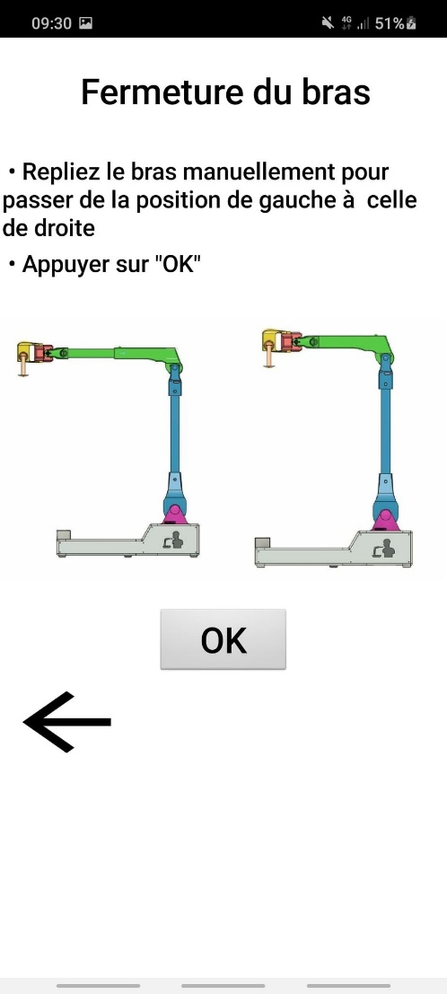 Cet écran montre à l’utilisateur comment replier le bras. En appuyant sur « ok » on valide le bon positionnement du bras. L’application envoie « folded 1 ». On ferme ensuite l’application.